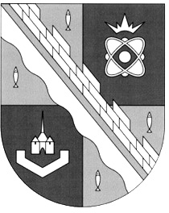
ПОСТОЯННАЯ КОМИССИЯ ПО социальным вопросам
СОВЕТА ДЕПУТАТОВ СОСНОВОБОРСКОГО ГОРОДСКОГО ОКРУГА
ЛЕНИНГРАДСКОЙ ОБЛАСТИ
(ПЯТЫЙ СОЗЫВ)
ПРОЕКТ
П О В Е С Т К А

на 18 ноября 2024г.

Начало заседания: в 17.00
Место проведения: каб.333

Вопрос 1 «Рассмотрение проекта решения совета депутатов Сосновоборского городского «О бюджете Сосновоборского городского округа на 2025 год и на плановый период 2026 и 2027 годов»
Вопрос вносит: Воскресенская Н.В.
Приглашаются: Горшкова Т. В. – заместитель главы администрации по социальным вопросам, Попова Т.Р. – председатель комитета финансов.

Председатель  постоянной комиссии  по социальным вопросам |  | Н.В. Воскресенская

________________________________________________________________________________
Порядок участия граждан (физических лиц), в том числе представителей организаций (юридических лиц) и общественных объединений в заседаниях совета депутатов и в заседаниях постоянных комиссий совета депутатов, а также порядок ведения видео- и аудиозаписи заседаний установлен решением совета депутатов от 31 января 2020 года N9. С данным решением можно ознакомиться на официальном сайте Сосновоборского городского округа в сети «Интернет» в разделе «совет депутатов/о порядке участия в заседаниях совета депутатов» по ссылке http://www.sbor.ru/sovdep/Poryadok

